التَّارِيخُ : 2019.4.12
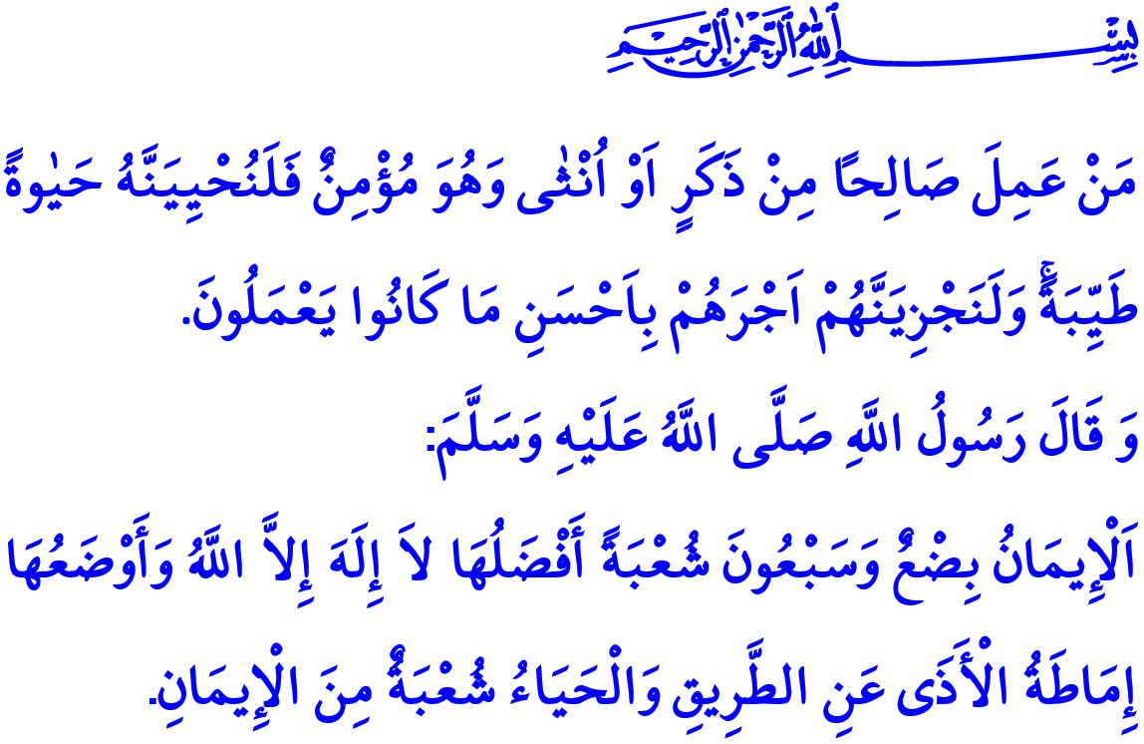
إنْعِكاساتُ الإيمانِ و مظاهِرُهُ فِي مَسِيرَةِ حَيَاتِنَا
أَيُّها الْمُسْلِمُونَ المُحْترَموُن !
الإيمانُ هُوَ الإعْتِقادُ والتَصْدِيقُ مِنْ صميمِ القلبِ وَالإخلاصِ بِرُبوُبِيَّةِ اللهِ وَوَحْدَانيته سُبْحَانَه وتَعَالَى وبِملائِكتِهِ وكُتُبِهِ ورُسُلِهِ واليَوْمِ الآخِر والإعْتِقادُ بأَنَّ القَضَاءَ والقَدرَ خيرَه وشَرَّه مِن اللهِ تَعَالَى ، والتَّصْدِيقُ الْقَلْبِيُّ والاقرارُ والْمُجَاهَرَةُ بِاللِّسَانِ لِجَمِيعِ الْحقائقِ الَّتِي قَامَ بِتَبْلِيغِهِ نَبِيُّ الرَّحْمَةِ صَلَّى اللَّهُ عَلَيهِ وسَلَّمَ الى الإنسانية جمعاءَ .
أَيُّها الْمُؤْمِنُونَ الأعِزَّاءُ !
أَنّ الإِيمان فِي عَالَمِ حياةِ النَّبِيِّ آدم عَلَيهِ السَّلاَم ودُنْياه هُوَ عَدَمُ فَقْد الأمل وعَدَمُ التخلّي عَنْ النِّضَالِ والْكِفَاحِ لِلْفَوْزِ بِالْجَنَّةِ وَلَوْ فَقَدَهَا والإيمانُ هُوَ الْعَزْمُ عَلَى الْوُقُوفِ مُجدّداً والْمُضِيُّ قَدَماً حَتَّى وَإِنْ زَلَّتْ الأقدامُ عَنْ طَرِيقِ الْقَوِيمِ لِلْوُصُولِ الى مَطَافِ الامرِ ونِهَايَةِ السَّبِيل . والإيمانُ هُوَ تَشْيِيدٌ فِي وَرْشَة نَبِيِّ اللَّهِ نُوحَ عَلَيه السَّلاَم و بَنَّاءٌ لِسَفِينَةِ النّجاةِ وذَلِكَ لِأَنّ الرَّاكبَ المؤمنَ عَلَي سفِينةِ الإيمانِ مُتوكِّلاً لِرَبِّه فَقَطْ سَوْفَ يَلْقَي مَعَ هَذِهِ السَّفِينَةِ حَتَمَا مِرْسَاتِه فِي اَرْضِ الْخَلاَصِ ويَصِلُ بِهِ الى النَّجَاةِ الأَبَدِيِّ .
أَنَّ الإيمان َ هُوَ الْعِلاَجُ النَّاجِعُ لِنبِيِّ اللهِ ايوُّب عَلَيهِ السَّلاَم فِي بَيْتِ الدَّاءِ ومَنْزِلِ المُعاناة وهُوَ الْعَدَالَةُ بِنَفْسِهَا فِي مُحَاكَمَةِ نَبِيِّ اللَّهِ داود عَلَيه السَّلاَمُ وهُوَ الْعِلْمُ و الْحِكْمَةُ فِي مُلْكِ النَّبِيِّ سُلَيْمَان عَلَيه السَّلاَمُ ويَجِبُ أَنْ لَا يَنْسَى الْعَبْدُ الَّذِي يَمْتَحِنُ حِيناً بِالضَّيْقِ والشِّدَّةِ و حِينَاً اَخرَ بِالثَّرَاءِ والْغِنىَ بَانَهُ يَمْتَلِكُ الْقُدّْرَةَ والْقَابِلِيَّةَ لِتَخَطِّي هَذِهِ الْمِحَنَ بِنجاحٍ تَامٍّ، ذَلِكَ لِأَنَّ اللَّهَ جَلَّ وعَلاَ شَانُهُ لَا يُكَلِّفُ نَفْساً اِلاَّ وُسْعَهَا ويَمُنُّ قَطَعاً بِالْيُسْرِ الى جَانِبِ كُلِّ صُعُوبَةٍ وعُسْرٍ.
أَيُّهَا الْمُؤْمِنُونَ الأعِزَّاءُ !
أَنَّ الإيمانَ يَكْمُنُ فِي عِفَّةِ نَبِيِّ اللَّهِ يوسف عَلَيْه السَّلاَمُ
وخُلقِهِ واَدَبِهِ و فِي صَبْرِ نَبِيِّ اللَّهِ يَعْقُوبَ عَلَيه السَّلاَمُ
ودُعَاءِهِ وأَنّ الإيمانَ هُوَ مَصْدرُ خُضُوعِ نَبِيِّ اللَّهِ اسماعيلَ عَلَيه السَّلاَمُ الْوَلَدِ الْبَارِّ الَّذِي اِمْتَحَنَ بِحَيَاتِهِ ونَفْسِهِ ومَصْدرُ خَنُوعِ نَبِيِّ اللَّهِ ابراهيم عَلَيه السَّلاَمُ الَّذِي اِخْتَبَرَ بـِقُرَّةِ عَيْنِهِ وأَنَّ الايمانَ هُوَ الْقَضِّيَّةُ و الدَّعْوَةُ الَّذِي لَاهَوَادَةَ فِيهِ ولَا يُمَكِّنُ تَقْديمَ اَيَّةِ تَنَازُلَاتٍ فِيهِ والتَّخلِّي عَنْهُ تَمثُّلاً بشَخْصِيَّةِ نَبِيِّنَا مُحَمَّدٍ الْمُصْطَفى صَلَّى اللَّهُ عَلَيهِ وسَلَّمَ حِينَ قَالَ وَاللَّهِ لَوْ وَضَعُوا الشّمْسَ فِي يَمِينِي ، وَالْقَمرَ فِي يَسارِي عَلَى أَنْ أَتْرُكَ هَذَا الأمْرَ حَتَّى يَظْهَرَهُ اللهُ ، أَوْ أَهَلَكَ فِيه ، مَا تَرَكْتُهُ .
أَيُّهَا الْمُسْلِمُونَ الاَعِزَّاء !
أَنَّ الْإِيمانَ لَيْسَتْ بِحَديثٍ وكَلاَمٍ أُفرِغتْ فَحْواءُ مِنْ مَعْنَاهُ ولَيْسَتْ بِحِسٍّ وشُعُورٍ جُرِّدَ مِنْ اِنْعِكاسَاتِهِ ومظَاهِرهِ عَلَى الْحَيَاةِ بَلْ أَنّ الإيمانَ تَتَجَسَّدُ فِي الْحَيَاةِ بِصُوَرَةٍ فِعْلِيَّةٍ وهِيَ قُوَّةٌ فَرِيدَةٌ مِنْ نَوْعِهِ تُزْهِرُ فِي الْقَلْبِ وتَسْرِي فِي جَمِيعِ الْجِسْمِ والْبَدَنِ وتَتَوَاجَدُ رَابِطَةٌ قَوِيَّةٌ ومَتِينَةٌ تَرْبِطُ الايمان بِجَمِيعِ نَوَاحِي الْحَيَاةِ واتِّجَاهَاتِهِ ،
وقَدْ أَشَارَ نَبِيُّنَا ورَسُولُنَا الْحَبيبُ صَلَّى اللَّهُ عَلَيه و سَلَّمَ فِي حَديثٍ شَرِيفٍ لَهُ الى هَذِهِ الْحَقِيقَةَ بِقَوْلِهِ "اَلْإِيمَانُ بِضْعٌ وَسَبْعُونَ شُعْبَةً أَفْضَلُهَالاَ إِلَهَ إِلاَّ اللَّهُ وَأَوْضَعُهَا إِمَاطَةُ الأَذَى عَنِ الطَّرِيقِ وَالْحَيَاءُ شُعْبَةٌ مِنَ الإِيمَانِ "
أَيُّها الْمُسْلِمُونَ المُحْترَموُن !
يَنْعَكِسُ الْإيمَانُ عَلَى ذَاتِ الشَّخْصِ وتُسْهِمُ فِي إِضْفَاءِ مَعْنىً لِحَيَاتهِ وتُرَسِّمُ وتَتَحَدَّدُ اِتِّجَاهُهُ وَتَتَوَفَّرُ إِقامةَ عِلاَقَاتٍ طِيبَةٍ لَهُ مَعَ ذاتِه وعَائِلَتِهِ والْمُجْتَمَعِ وَمَعَ جَمِيعِ مُكَوَّنَاتِ عَالَمِ الْكَوْنِ ويُغْرِسُ فِيه الشُّعُورَ والْحِسَّ الَّذِي يُوَافِقُ مَعَ غَايَةِ الْخَلِيقَةِ والتَّكْوينِ .
أَنَّ الإِيمانَ يَنْعَكِسُ عَلَى اقْوالِ الشَّخْصِ وتَصَرُّفَاتِهِ والْمُؤمنُ هُوَ الشَّخْصُ الَّذِي حَسُنَ خُلُقُهُ والَّذِي يَسْلَمُ الجميعُ مِنْ لِسَانِهِ ويَدِهِ ويَتحَدَّثُ بِالصّدقِ عِنْدَ الْحَديثِ وهوالشَّخْصُ الَّذِي يَتَمَيَّزُ بِالنِّيَّةِ الْخَالِصَةِ والتَّوَاضُعِ والصِّدقِ والأمَانةِ والشَّفْقَةِ و بِهَذِهِ الطَّرِيقَةِ فَقَطُّ يَنَالُ مُبتغاه فِي الْوُصُولِ الى الطَّرِيقِ والصِّرَاطِ الْمُسْتَقِيمِ وأَعّْنِي بِهِ الطَّرِيقَ الْقَوِيمَ.
أَنَّ الإِيمانَ يَنْعَكِسُ ويَتَجَلَّى فِي وَجْهِ الْمُؤْمِنِ الْعَارِفِ والْعَالِمِ بِاَنَّ التبسُّمَ والْاِبْتِسَامَةَ هُوَالصَّدَقَةُ ؛ يُحَمْلِقُ بِعَيْنِ الْمَحَبَّةِ والشَّفَقَةِ والرَّحْمَةِ عَلَى بِيئَتِهِ ومُحِيطِهِ. أَنَّ الإِيمَانَ عندما يَتَجَلَّى ويَنْعَكِسُ عَلَى سُبُلِ مَعِيشَةِ الْمُؤْمِنِ صَارَ بَرَكَةً وعندما يَتَجَلَّى ويَنْعَكِسُ عَلَى بَيْتِ الْمُؤْمِنِ وعَرِينِهِ تُصْبِحُ سَعَادَةً وعندما يَتَجَلَّى ويَنْعَكِسُ عَلَى جَمِيعِ مَجَالَاتِ حَيَاتِهِ اَصْبَحَ خلاصاً لَهُ .
أَيُّهَا الْمُؤْمِنُونَ الاعِزَّاء !
أَنَّ الإِيمانَ الصَّادِقَ النَّابِعَ مِنْ صَمِيمِ الْقَلْبِ والْعَيْشَ لِلْإِيفاءِ بمُتطَلَّبَةِ هَذِهِ الإيمانِ وضَرُورَاتِهِ هُوَ السَّبِيلُ الأوْحدُ لِلْنِيلِ بِصِفَاتِ الْمُؤْمِنِ والْفَوْزِ بالمُكافأةِ والأجرِ فِي الدارِالْاَخِرة ، إِذاً بِهَذِهِ الْحالَةُ فَالتَّزْيِينُ ايمانَنَا الَّذِي هُوَ فُرَصَةٌ عَظِيمَةٌ لِتَحْويِلِ عَالَمِ الدُّنْيا وتحويرِهِ الى سَبِيلِ النّجاةِ وتَحْويِلِ الأخِرةِ الى مَهْجَعِ الْجَنَّةِ بِالْعَمَلِ والاعمالِ الصَّالِحَةِ والْخُلُقِ الْحَسَنِ وأَنْ نُواظِبَ ونَسْعَى الى التَّعَايُشِ والْعَيْشِ مَعَ الْقِيَمِ والمبادىء الَّتِي نُؤْمِنُ بِهَا والْمَحَافَظَة عَلَيهَا .
وأَخْتَتِمُ خُطْبَتِي بِالْبَشارَةِ الاِلَهِيَّةِ الَّتِي وَعَدَ رَبُّنَا عَزَّ وجَلَّ لِلْمُؤْمِنِينَ بِهِ والَّذِينَ هُمْ يُسْلِكُونَ السَّبِيلَ الْقَوِيمَ الَّذِي يَتَنَاسَبُ مَعَ ايمانهم بِهِ بِقولَهِ سُبْحَانَه وتَعَالَى : "مَنْ عَمِلَ صَالِحًا مِنْ ذَكَرٍ أَوْ أُنْثَى وَهُوَ مُؤْمِنٌ فَلَنُحْيِيَنَّهُ حَيَاةً طَيِّبَةً وَلَنَجْزِيَنَّهُمْ أَجْرَهُمْ بِأَحْسَنِ مَا كَانُوا يَعْمَلُونَ".

- رواه النَّسَائِ، باب الايمان، 16.
- سورة النحل، 16/97. المديرية العامة للخدمات الدينية

